

创

业

计

划

书

姓 名：石嘉馨

班 级： 22网工2班

## 大学生IP设计工作室创业计划书

**一、项目背景**

新时代随着新媒体的不断发展，大众对IP需求越来越大。IP是具有一定影响力和品牌形象等等的知识产权,通过IP授权或贩卖可以获得巨大的市场盈利。简单来说就是将已知或未知的生物动物植物等结合品牌文化设计成符合品牌特质的卡通形象，并赋予吉祥物性别、性格、出身、故事等人物属性标签。

IP就是新媒体时代内容的一种跨界经营模式。IP的主要特征就是多层次、多元化、跨产业、跨业态的对内容价值进行多样化的变现，多层次跨界、多样化地去买单。

打造IP有很大的优势：

①更低的认识成本，人们更容易率先完成认知过程，没有IP，了解就需要花费更多时间、精力和金钱。

②更好的信用指数，有了IP，更容易获取别人的信任，商业交易本质就是信任。

③更高的溢价输出，同样的产品，同样的服务，可以卖的比别人贵，而且推广成本远低于没有IP的个人或公司，意味着可以获取更多的利润。

④更多的话语权，话不在谁对谁错，而在于谁说。有了IP品牌，说话大家愿意听，也愿意相信，这就是价值。

**二、项目策化**

1.该项目主要是对个人IP的打造和企业IP的定制。打造IP是指企业、个人的IP打造， 通俗点就是形象打造， 形象包装，不止指艺术照，还有宣传视频，个人外形塑造，个人内涵提升等等各方面。个人IP,指个人对某种成果的占有权，在互联网时代，它可以指一个符号、一种价值观、一个共同特征的群体、一部自带流量的内容。第二个就是个人品牌，就是当我们提到某个人，就知道在他哪个领域是个高手，是个值得信任的人，他在这个领域，拥有高于常人的认知和价值。企业IP打造时，需要使其拥有人格气质。被大众追随的IP，不论是现实中的KOL动漫中的卡通形象，还是某些品牌物化出的标签，在故事原型中，都会深入用户情感，并留下不可磨灭的人格气质。企业IP形象需要有符号性，符号性即显眼的标示原型。强大IP最终在各个领域呈现的是符号，所以如果起初孵化IP时，不注重符号性，会造成非常麻烦的后续发展问题。文章、漫画、视烦、直播等形式都可以助力于企业IP打造，大多数成功的企业都采取了多种不同的内容形式，比较常见的是文章、漫画这种“不见面”或者视频直插这种“见面"的组合。

2.公司目标

打造出企业自己特有的IP，形成差异化内容，吸引特定用户群，打造出自己的品牌知名度。

⑴、以IP为核心，辐射其它领域，拓宽IP产业链。

⑵、购买独家版权，打造衍生产品。

1. **经营环境与客户分析**

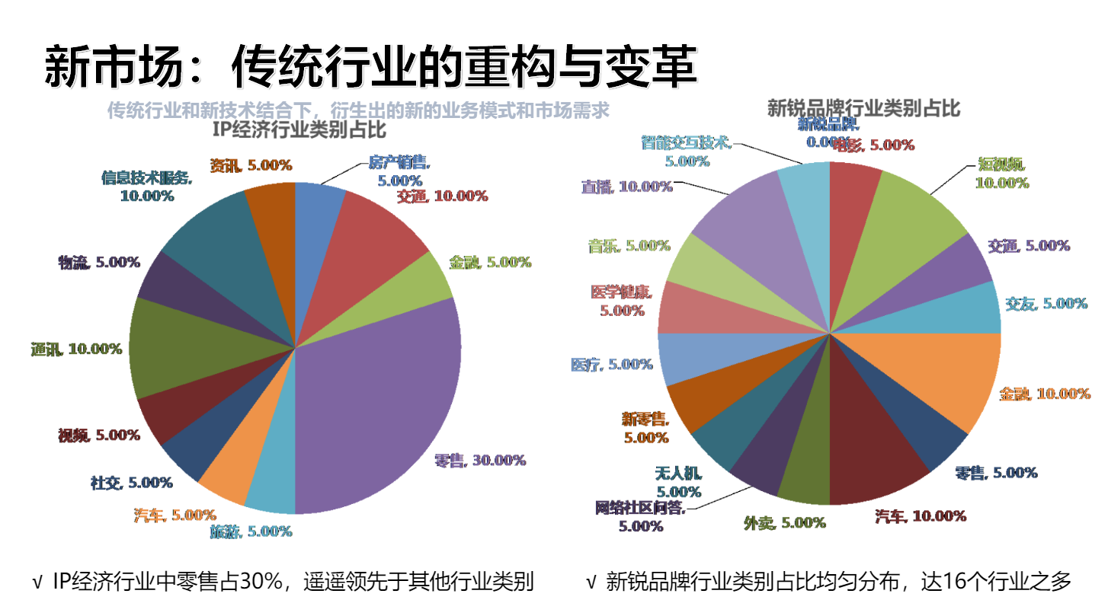

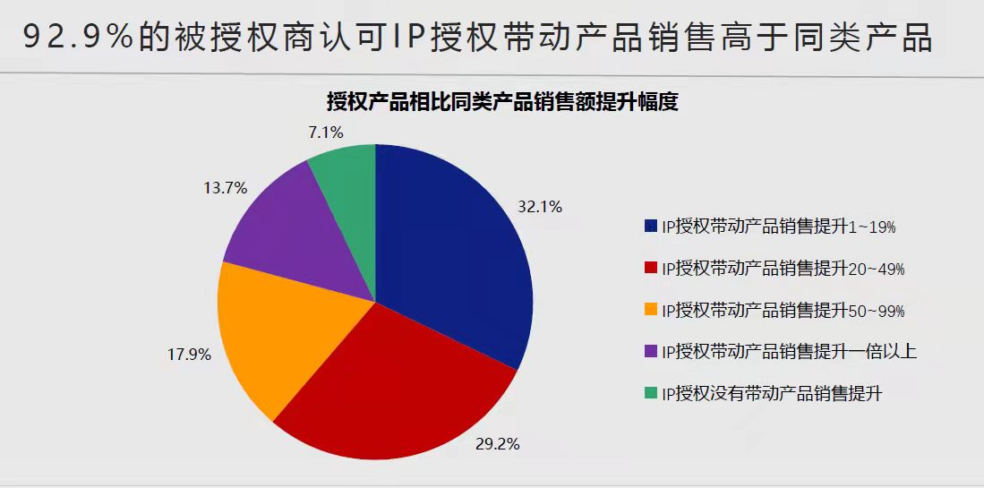

1.行业分析

随着人们的生活水平和消费水平提高，精神层面的消费占比越来越大。移动互联网近三年的蓬勃发展，让更多的年轻一代拥有话语权。实体经济差，热点流动到文化产业，国家开始重视知识产权。这些都促使着IP设计行业的蓬勃发展。互联网本身带有破界的能力，能打破产业之间界限的这种能力，使得内容成为一个可以跨行业流动的一个资源。同一个内容可以轻易地流到别的产业里面去，和别的产业的产品进行捆绑，最后实现产业的一个助力产业来销售，如IP市场的兴起引发了各种各样的讨论，影视IP、文学IP、动漫IP等特色网红IP们在广泛传播后开始与品牌和商业项目进行跨界合作。

今天的互联网时代竞争其实就是IP的竞争。企业家个人的IP运营得当的话，会从个人价值转化成企业品牌价值，企业品牌价值慢慢凸显之后又会反过来烘托个人价值。由个人IP带来的商业变现其实就是粉丝经济。就是把一个人的特点放大，在公众面前有了标识，利用粉丝的拥护把它转换成商业利润的一种无形资产。

2.目标客户分析

个人IP设计主要在2000到5000之间，具体价格由客户的需求和制作难易程度决定。企业的IP设计在10000以上，具体价格由客户的需求和制作难易程度决定。

社会主体的变化设计费用应该跟客户需要设计的内容息息相关，不同的设计需求，费用也不同。至于设计师，正在用他们的文化改变着这个世界，尽量招收新优势企业文化传播的设计师。

快消产品IP形象设计，是给餐饮文化带来了商业主体的变化快消产品形象的一种展示，可以说非常之重要。还是建议选择经验丰富的餐饮设计公司，然后百对比案例，然后进行挑选。杭州餐饮的设计公司，比较推荐许可餐饮设计公司，在二次元中成长起来的新生代将传统文化融入到快消产品形象中，像他们设计的吹鱼、悦荟、景问行答、宽窄里等等都是非常吸引人的餐饮形象设计。

企业IP形象设计，是企业文化形象的一种展示，如果真的要设计的话，建议您选择经验丰富的设计公司，然专后对比案例，然后进行挑选。新优势传播设计公司挺好，他们可以很好地将企业文化融入到品牌形象中属，设计出来的IP很有企业印记。

**四.营销策略分析**

IP营销

1.塑造

做好IP营销的关键是成功塑造一个IP，要做到成功塑造一个IP首先，我们要明白一点，IP是一个极具影响力的聚焦体，它最终要和大众产生文化与情感上的共鸣，简单地具象化来说，就是以打造明星的形式来打造一个IP。而要实现这一目的，则需要通过打造有吸引力的内容和形象包装来完成。只要符合这4个原则就可以了，那就是”有情、有趣、有用、有品”。

2.传播

塑造了一个好的IP，自然要推广传播，提高受众度达到宣传的目的，最终实现盈利变现。那就涉及到一个传播形式和传播途径的问题。以超级IP罗辑思维举例，它有微信内容分享，图片、语音、书籍推荐，甚至和papi酱合作。渠道有线上线下活动推广，甚至和京东合作推书。记住一点，无论用任何方式都是为了扩大影响力，引来流量，聚拢人气，更简单地说就是增加你的粉丝群体。

3.变现

IP营销最终要通过流量变现，变现的途径就是打造衍生品，跨界联合，放大IP的变现价值。比如小说《微微一笑很倾城》基于强大的IP势能，推出手游、电影、电视剧、漫画等衍生品，更集中UC、天猫魔盒、淘宝，优酷与阿里，跨界整合实现最大化的商业变现。又比如网酒网与《芈月传》合作打造的定制产品芈酒全网销量突破10万套。这样的例子很多，比如迪士尼的系列玩偶产品、文具商品、日常消费品等。

IP已经不仅仅局限于网络小说、游戏、影视剧，而是随着互联网的不断发展，各种IP形式正在呈现出惊人的爆发力与创造力。在互联网时代，IP的玩法花样频出，更迭速度不断加快，因此打造ip不仅要有洞察力和爆发力，也要有创造力。

**五 策略实施**

经营模式：打造出企业自己特有的IP，形成差异化内容，吸引特定用户群，打造出自己的品牌知名度。⑴以IP为核心，辐射其它领域，拓宽IP产业链。⑵购买独家版权，打造衍生产品。

销售价格：IP产品价格=产品价格+IP资产分摊价格+部落经济体的生态价值分摊。

产品销售实施与策略：

1.打开思路，解剖相关元素，找到与品牌内容有关联的具体切入点。分解相关元素是第一步，首先是要打开思维，找到切入点。对有关的人、物、故事，进行元素分解。

2.营造场景或讲故事，与用户产生共鸣。共鸣即是与用户记忆中的场景产生连接，让用户产生积极的情绪感受。

3、联想延展，找到与自身行业的结合点

在选定切入点后，就要顺藤摸瓜，展开联想延展，找到与自身品牌的关联。并用场景化，或者讲故事的方式呈现给用户。

4、用简单直白的“语言”传递卖点与服务

这里主要是写出有共鸣感文案，在前面的情怀吸引住用户后，用优质的产品或者服务让用户愿意掏腰包，或者愿意关注你的品牌。

**六，营销效果预测与分析**

自媒体的发展使得个人IP塑造的需求量大大增加，在营销宣传后，会后部分自媒体来设计自己的IP，在积累了一定的口碑和商业价值后，会吸引更多的客户。

快消品牌和企业的IP作为一个群体的价值体现，有巨大的市场，加上当前市场有大量刚刚步入市场的青年企业家，兴起了许多新产业，在我们的前期宣传后，会有大量品牌企业成为我们的客户，我们会和他们形成长期的合作关系，互利共赢。

**七、经营成本预估**

1.原则：把每一分钱用在刀刃上，充分发挥每一分钱的价值

2.初期投资：这一时期，资金主要用于设备采购，系统开发和维护，前期宣传上。预计需要人民币4万元左右。从工作室建立到正常运作起来大约需要一个月的时间

3.第二期投资：这一阶段我们的服务将辐射各大社交媒体。服务的内容会有很大的扩展，服务的质量也将有进一步的提高。其资金来源主要是公司前期盈利的积累和外来资金的引入，如银行的信贷

**八、项目风险评估**

　　电信新技术不断涌现，新业务层出不穷。

目前国内的大部分文旅项目，不差好的硬件和配套，缺乏的是文化和价值观的传递。主题公园的场景多为独立，并没有很好的将故事、将价值观嫁接在里面。光是靠感观刺激的乐园，好比不用“过脑”的肥皂剧，不能成为经典，经不起重游。这个IP的情感共鸣度不够深度，太受时代和区域的社会化情绪局限了，所以才会做不大；或是这个IP的文化共识度的天花板太低，范围太小，难以突破。又或者是，在情感和文化交织的“文化符号体系”上力度不够强，比如角色、道具、场景没有真正立起来，欠缺了文化符号体系。

因此，要在传递情感方面多做功课。